自动寻光蜘蛛设计文档

1. 基本功能
2. 此六足蜘蛛可以实现电脑串口控制行走、蓝牙遥控行走等行走模式，且拥有六个前进方向，可向六个方向前进。
3. 拥有自动寻光功能，可以探测到室内的目标光源，自动向目标光源移动，发现目标。
4. 可以自动躲避障碍物，若检测附近有障碍物会自动向相反方向躲避。
5. 基本硬件
6. 主板：Arduion MEGA开发板
7. 蓝牙模块：Bluetooh Bee蓝牙模块
8. PWM扩展板：PCA9658型16路PWM扩展板
9. 超声传感器：US-100超声传感器\*3
10. 光敏传感器：光敏电阻传感器\*3
11. 舵机：SG90舵机\*18
12. 硬件设计
13. 首先考虑开发板的PWM输出口不足，因此需要外接PWM扩展板。
14. 对于电源，这是十分需要重视的。板子所用电源是小电流电源吗如果和舵机共用电源可能会因为电流过大烧毁单片机。因此需要舵机外接电源，开发板仅仅用来传输信号。最终的解决方案是，将所有舵机的正极以及PWM拓展板的电源正极与电源正极焊接在一起（直接插在面包板上电阻比较大，不推荐，而且用易脱落），负极和负极焊在一起。

舵机的GND需要和板子的GND相连。

据估计，每个舵机运行时的电流在0.1A~0.5A左右，所以使用移动电源供电的话，至少需要2~3个并联在一起才能提供足够大的电流。

1. 机身为正六边形，使用亚克力板加工而成。不过建议使用更轻的材料，亚克力的重量对我们的舵机造成了很大的压力。

机器人的六条腿安装在六边形的六个顶点，因此我们不需要设计转弯，可以朝任何一个方向等效地前进。

1. 对于超声传感器和光敏传感器，采用了交叉安置在蜘蛛的各个边上，各三个，用来感知外界信息。

超声传感器的电源和光敏传感器通过面包板接到板子的5V输出接口和GND。

超声传感器需要接到MEGA的三个串口:Serial1，Serial2，Serial3。

1. 对于舵机，基本是三个舵机控制三个方向，进而控制一条腿的运作。若采用3D打印来制作，可以实现预留一些螺丝孔，便于将舵机拧在底盘和腿上。

在最终的版本中，没有使用最外侧的六个舵机。也就是说每条腿只需要2个舵机事实上就可以实现所有功能。这可以减少电源的压力。

1. 因舵机较多，故运用了较多的杜邦线，有备无患，建议多多采购，每种大概80根。
2. 蓝牙的电源与板子的3.3V输出相连，负极接到板子的GND。板子的通信接口接到板子的串口，Serial。

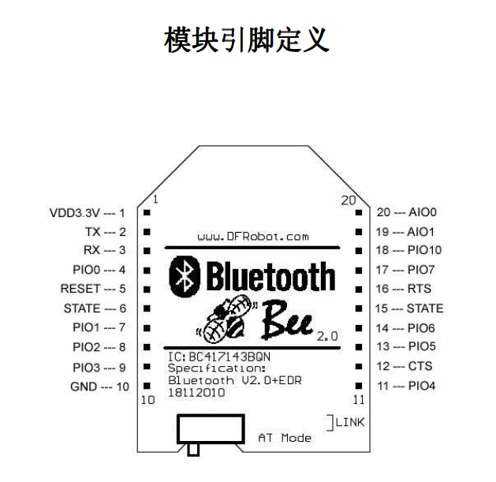

图 1蓝牙接口定义

也就是说只需要连接蓝牙的1，2，3，10号接口，其他的不用连线。

1. 步态设计

主要参考这个视频。

<http://v.youku.com/v_show/id_XMzMxODc5NjIw.html>

详细解释见代码注释，Control::moveForward(int)。

下面给出一些参考图示。

0

1

2

3

4

5

0

1

2

3

4

5

0

1

2

3

4

5

0

1

2

3

4

5

Figure 4

Figure 3

Figure 2

Figure 1

1. 避障寻光策略
2. 对于没有障碍情况下的寻光模式，此时可以认为超声传感器不工作，仅仅使用光敏传感器进行寻光。
3. 这种情形属于较简单的情形，蜘蛛每走5步便会稍稍停下来，比较三个光敏传感器的示数，谁的示数最小（对应的光强最大，若为闪烁光，亦可改为哪个方向的变化量最大），便朝哪个方向前行。如此以往，便可找到最终的目标
4. 对于有障碍情况下的相对复杂的寻光，会打开超声传感器。此时同样是每5步稍稍停下来。
5. 首先是判断三个方向的光敏传感器谁的示数最小，然后认定此方向。随机选取此光敏传感器方向、相邻的两个超声传感器对应的方向，共三个方向进行选取，其中光敏传感器对应的主方向权重更大，更容易被抽到。这样最终就可以得到一个前进的方向。
6. 其次判定当前三个光敏传感器有没有示数小于100的，如果有的话即可认为很接近目标光源，此时可认为超声传感器不起作用（因为若把灯也当做障碍物会导致找不到目标），直接按照上述方向前进即可。
7. 若三个光敏传感器示数都大于100，此时便检查三个超声传感器有没有距离小于150mm的，若有的话，沿着与超声传感器相反的方向后退，4步中所选的方向也就不再起作用（优先避障）。
8. 上述策略基于当光敏传感器距光源小于150mm时，示数会远小于100来设计的，这样便不会错把目标光源当做障碍物来进行躲避。
9. 随机策略可以使蜘蛛不至于限于一个死循环中不能出来，即使卡在某个角落，通过一定时间，一定还是能够从中出来，这在很大程度上保证了成功率。
10. 硬件淘宝链接
11. Arduion MEGA开发板 <https://item.taobao.com/item.htm?spm=a1z09.2.0.0.jf2tCf&id=19312600423&_u=h23icdkeb7ee>
12. Bluetooh Bee蓝牙模块 <https://item.taobao.com/item.htm?spm=a1z09.2.0.0.jf2tCf&id=39875005654&_u=h23icdked340>
13. PCA9658型16路PWM扩展板 <https://detail.tmall.com/item.htm?id=520324905072&spm=a1z09.2.0.0.jf2tCf&_u=h23icdke89fd>
14. US-100超声传感器 <https://detail.tmall.com/item.htm?id=41460407248&spm=a1z09.2.0.0.jf2tCf&_u=h23icdkeb3ab>
15. 光敏电阻传感器 <https://detail.tmall.com/item.htm?spm=a230r.1.14.9.wQQKkb&id=41236263649&cm_id=140105335569ed55e27b&abbucket=15>
16. SG90舵机 <https://item.taobao.com/item.htm?spm=a1z09.2.0.0.jf2tCf&id=40641960525&_u=h23icdke1e0c>